Приложение
к постановлению Администрации
муниципального образования
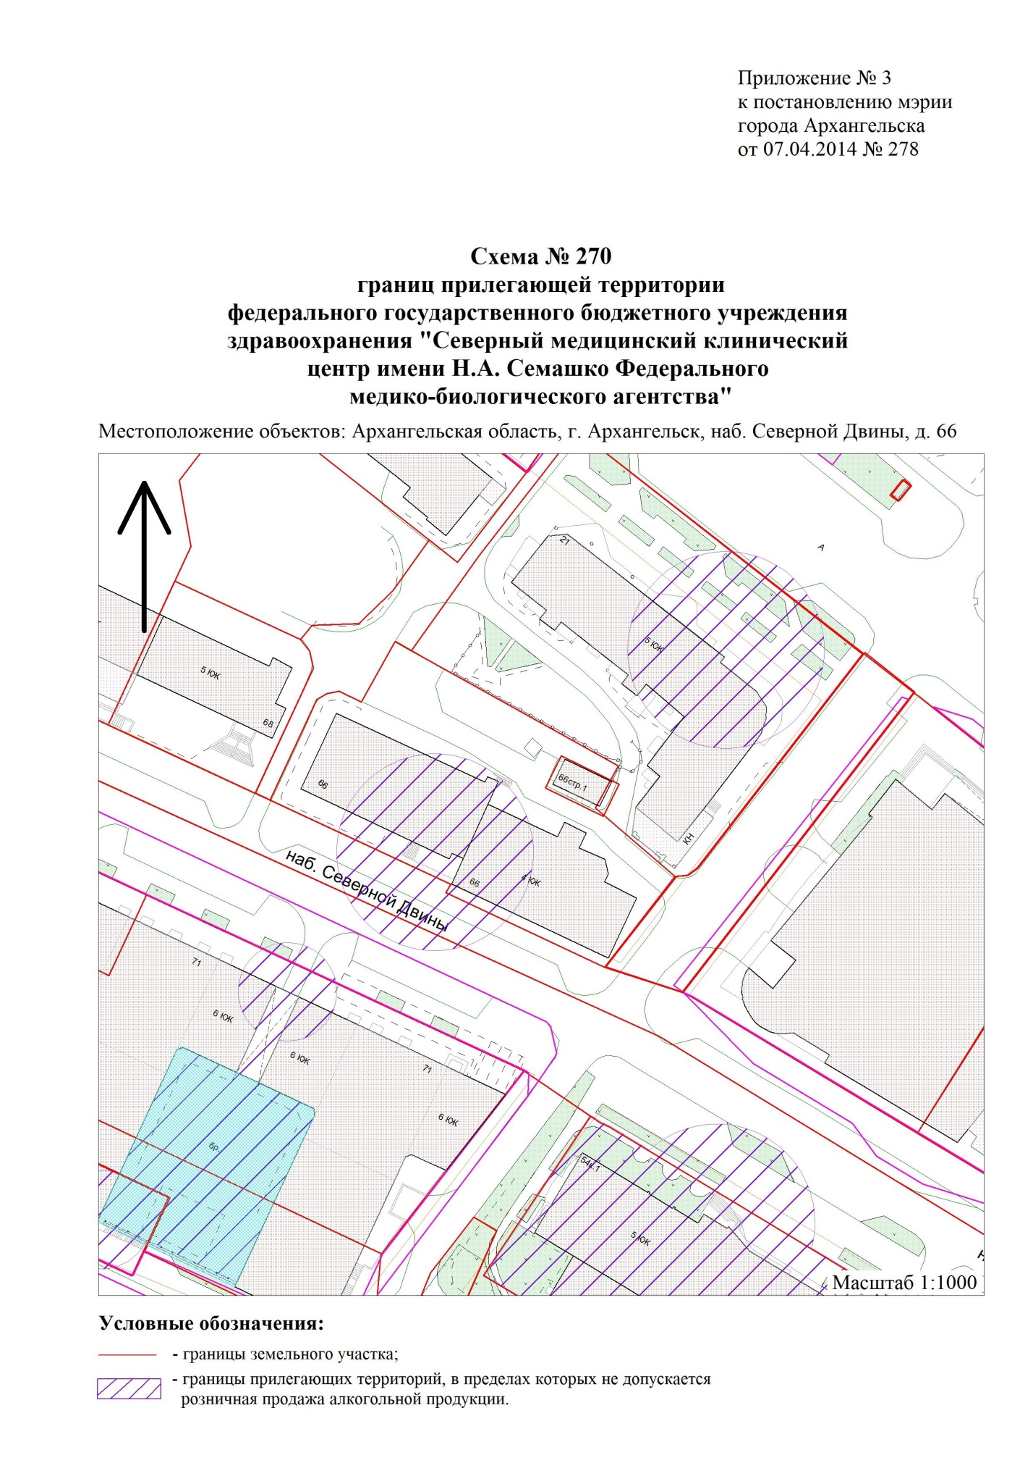
"Город Архангельск"
от 17.03.2020 № 500

"

".
_______________
Приложение
к постановлению Администрации
муниципального образования
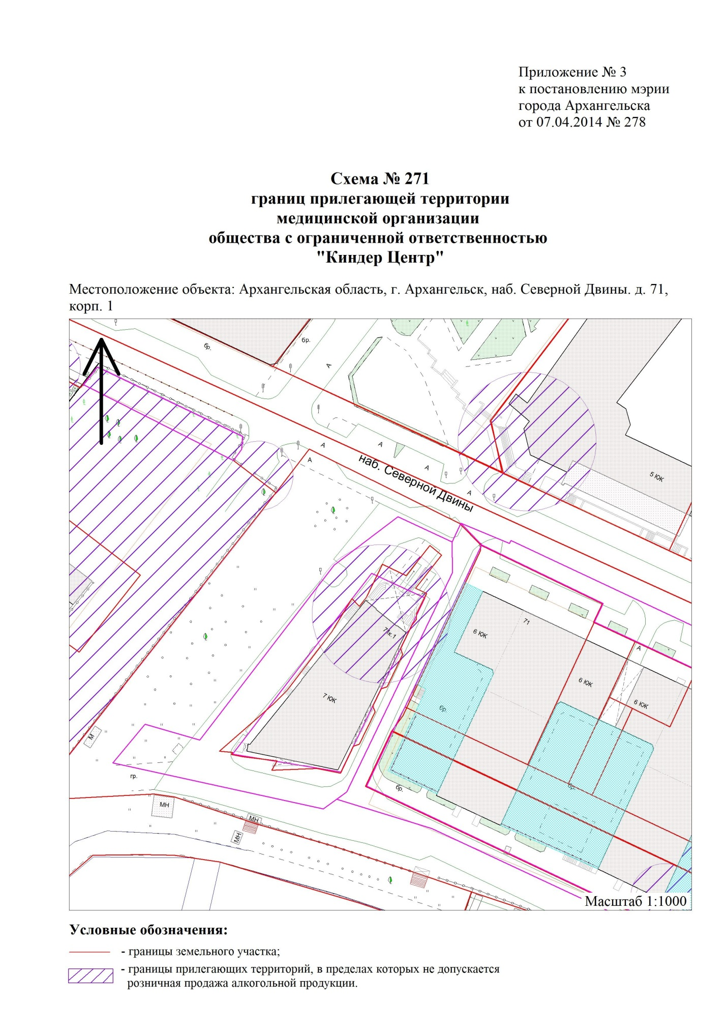
"Город Архангельск"
от 17.03.2020 № 500

"

".

______________

